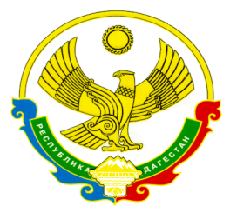
РЕСПУБЛИКА ДАГЕСТАН
Министерство образования и науки Республики Дагестан
МУНИЦИПАЛЬНОЕ КАЗЕННОЕ ОБРАЗОВАТЕЛЬНОЕ УЧРЕЖДЕНИЕ «АЛМАЛИНСКАЯ СРЕДНЯЯ ОБЩЕОБРАЗОВАТЕЛЬНАЯ ШКОЛА им. И.И.Исламова»
368086, РД, Кумторкалинский район, с. Алмало, almalokum@mail.ru
Отчет о проделанной работе
в связи с событиями, произошедшими в начале января 2021г в поселке Тарки
в МКОУ «Алмалинская СОШ»
В МКОУ «Алмалинская СОШ» в январе 2021г. была проделана профилактическая работа среди учащихся старших классов, связанная с незаконным оборотом наркотических и иных психотропных веществ, учащимся был показан ролик «Как построить счастливое будущее». Учащиеся узнали об ответственности за распространение экстремистских призывов, с целью распространения террористических идей, а также распространением наркотических и психотропных веществ.
В школе также установлен специализированный ящик для сообщения о совершенных, либо готовящихся преступлениях.

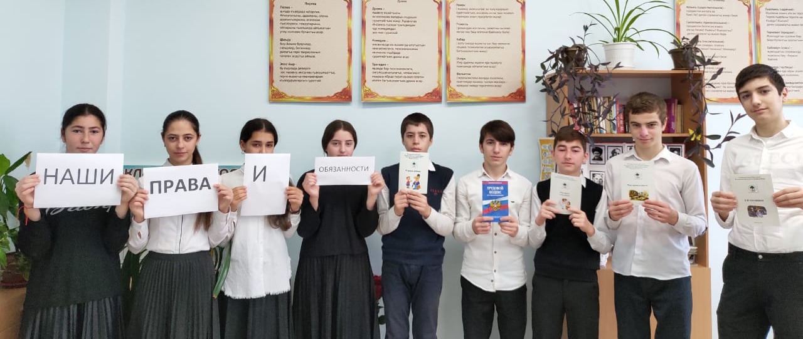
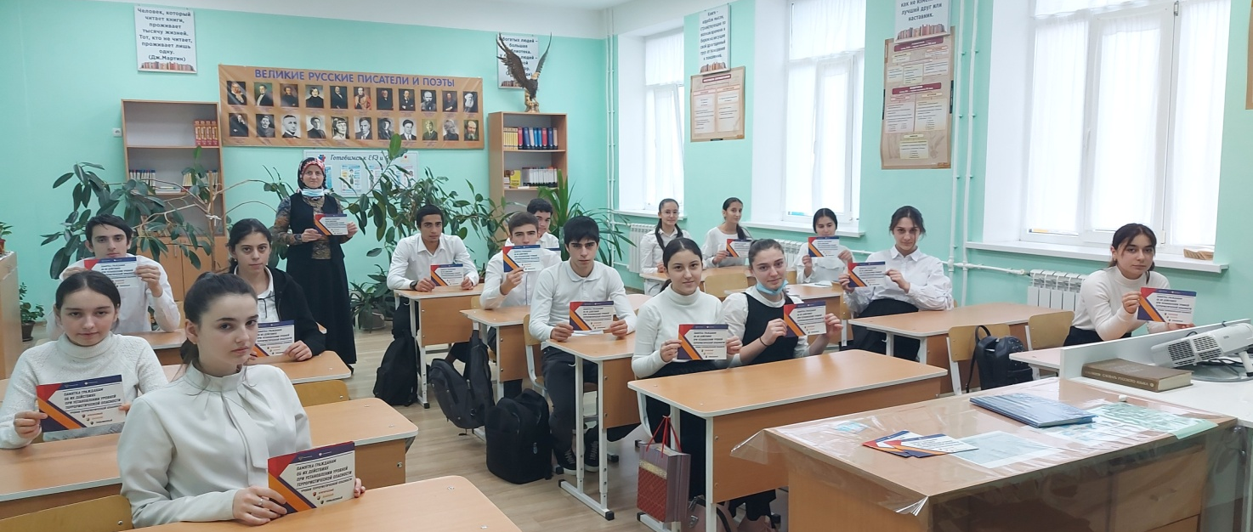

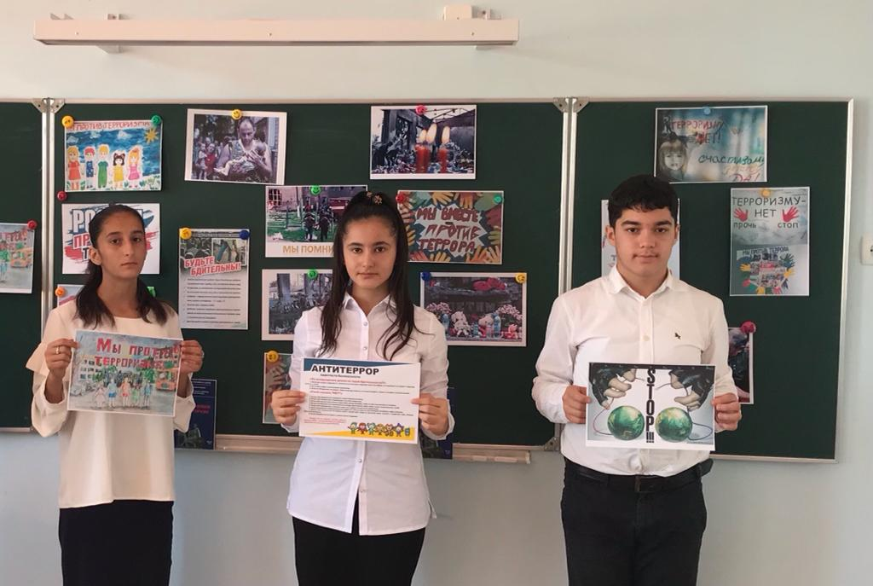

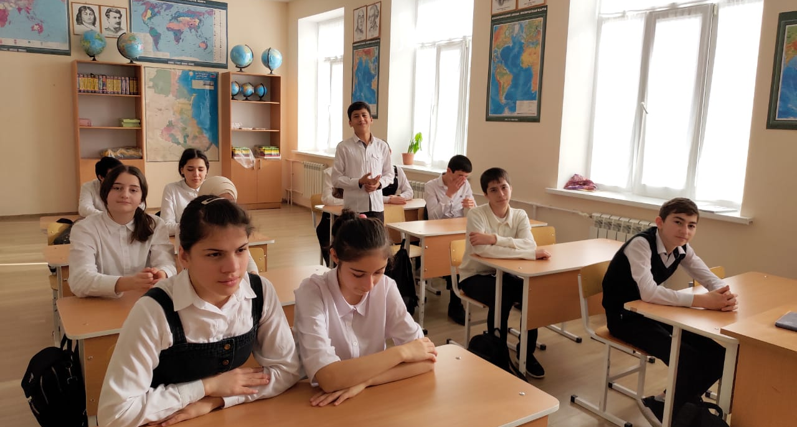

Зам.директора по ВР:____________ /Джаватова У.А./

